【轨物洞见】唤醒沉睡的太阳能：老旧光伏电站的“逆生长”秘籍

您是否想过，家中的手机用了几年会变慢，电器用了十年性能会打折，而那些矗立在屋顶和田野，默默奉献了十余年的光伏电站，其实也面临着同样的问题。在中国，随着光伏产业的飞速发展，早期建设的大量电站正集体步入“中年”，面临着“变老变慢”的困境。
然而，这并不意味着它们只能走向衰败。一种被称为“技术改造”的升级魔法，正悄然上演。它如同一次精准的“心脏搭桥”与“大脑升级”手术，能让这些老旧电站重焕新生，发电能力甚至超越当年。本文将带您深入探索，揭示这场“逆生长”背后的科学原理、关键技术以及它所蕴含的巨大价值。

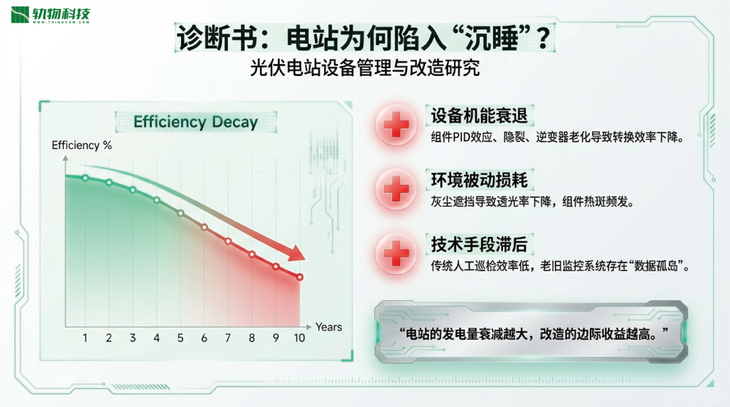
光伏电站的升级改造并非心血来潮，而是源于设备、技术和运维模式共同作用下产生的现实问题。
- 设备的老化与衰减： 光伏组件的设计寿命通常为25年，但就像手机电池一样，其发电性能会随着时间自然衰减。对于那些已运行超过10年的电站，设备老化是不可避免的。一份针对某典型光伏电站的研究案例显示，其光伏组件的年均功率衰减率达到了0.89%，这意味着发电量每年都在悄无声息地流失。
- 飞速迭代的技术鸿沟： 过去十几年，光伏技术经历了天翻地覆的变化。这种进步速度之快，让早期电站的设备显得格格不入。让我们来看一组惊人的数据对比：
  - 价格断崖式下跌： 从2007年到2023年，光伏组件的单瓦价格从38元降至0.7元左右，降幅高达98%！
  - 成本大幅度优化： 光伏电站的系统成本也从每瓦60元降低至4元以下，降幅超过93%。 这意味着，如今的新设备不仅发电效率更高，而且成本也远低于过去。巨大的技术代差为升级改造创造了极具吸引力的经济空间。
- 落后的“手动”运维模式： 许多老旧电站依然依赖传统的人工巡检模式。这种方式不仅效率低下、人力成本高昂，更致命的是，它难以发现一些深层次的“病症”，例如光伏板内部的组件隐裂或热斑。这些隐藏的缺陷会持续侵蚀电站的发电量，而传统运维手段对此往往束手无策。

“容配比”是光伏电站设计中的一个关键参数，我们可以用一个简单的比喻来理解它。
想象一下，逆变器（将直流电转换成交流电的核心设备）是一个水龙头，它的出水速度是固定的。而光伏组件的总容量就是给这个水龙头配备的水池。“容配比”就是水池大小与水龙头出水速度的比值。
过去，我们倾向于给水龙头配一个大小刚刚好的水池。但科学家和工程师们发现，如果把水池（光伏组件容量）做得更大一些，即使在水压不高（早晨、傍晚或阴天光照不强）的时候，水龙头也能持续有水流出。这样一来，虽然在中午水最满（光照最强）的时候可能会有一些水溢出（弃光），但全天下来，收集到的总水量（总发电量）却大大增加了。这就是“容配比优化”的核心思想。这一看似简单的调整，却能让逆变器在早晚光照较弱时“早开工、晚收工”，显著增加全天的总发电时长和发电量，从而在不增加土地占用的情况下提升电站的整体收益。
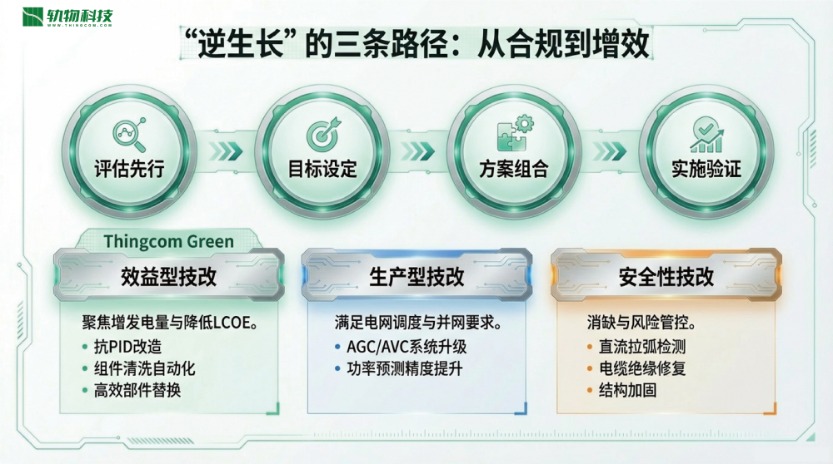
优化容配比的核心好处：
- 提升发电量与收益 ：通过科学地提高容配比，电站可以更充分地利用宝贵的土地和电网资源。尤其是在早晚光照不强的时段，超配的组件能够让逆变器更早启动、更晚关停，从而“压榨”出更多的发电量。这直接带来了度电成本的降低和整体经济效益的提升。
- 政策支持与合规性 ：这并非“钻空子”，而是一种受国家鼓励的科学优化方式。国家能源局在答复中明确指出，选择合适的容配比有利于提升经济效益，并可以参照国家标准《光伏发电系统效能规范》（NB/T 10394-2020）。该规范的发布，为存量电站提高容配比的技术改造提供了明确的政策依据。

一场成功的技术改造，是硬件升级与软件智能化的完美结合，如同为老旧的躯体换上强大的“心脏”，并植入智慧的“大脑”。

3.1 更换强大的“心脏”：硬件升级
这是改造的基础。核心工作是更换那些效率低下、严重衰减的老旧光伏组件和逆变器。通过换上当前主流的高功率、高效率新设备，从根本上提升电站的发电潜力，为后续的效益提升奠定坚实的物理基础。
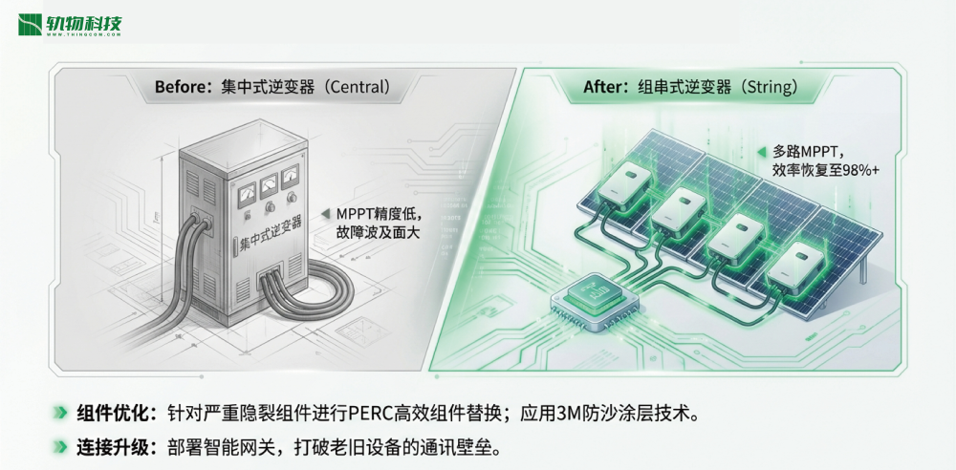

3.2 安装智慧的“大脑”：运维智能化升级
这是技术改造中最具革命性的一步，它将电站从“劳动密集型”带入“技术密集型”的新时代。以轨物科技提供的解决方案为例，一系列智能化工具正在重塑电站的运维模式。
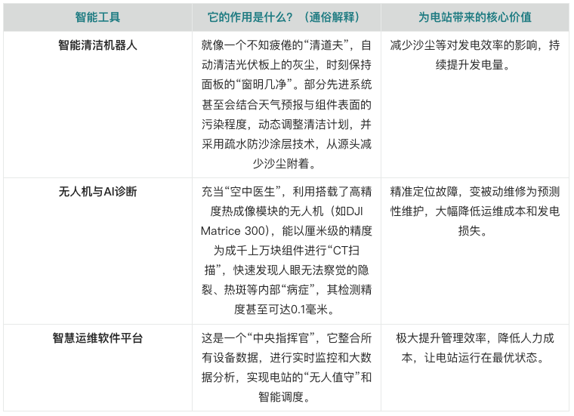

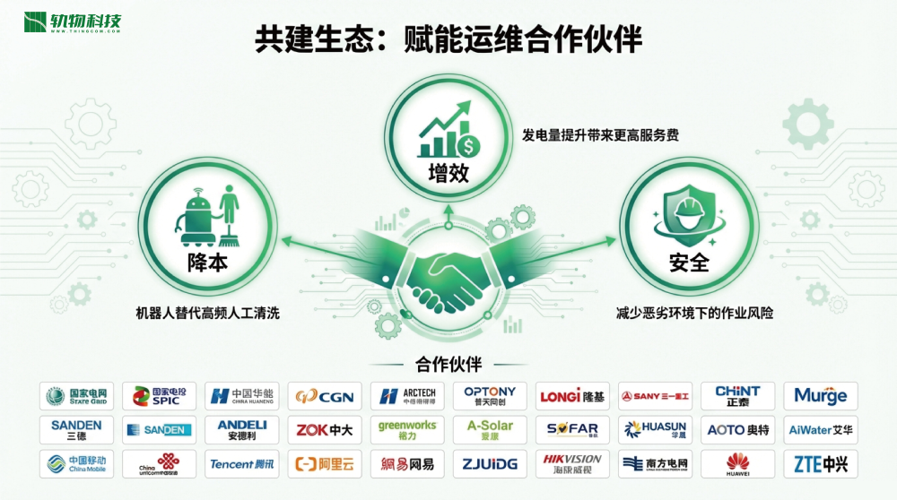
对存量光伏电站进行技术改造，其意义远不止是简单的设备维修和产量提升。它是一场面向未来的深刻变革，其价值体现在三个层面：
- 对于电站业主： 这是一次提升资产价值、获得更高投资回报的明智决策。
- 对于光伏行业： 这是有效盘活存量资产，利用稀缺土地和电网资源，推动产业高质量发展的关键路径。
- 对于国家“双碳”目标： 这是唤醒沉睡的绿色资产潜力，为中国的清洁能源转型注入源源不断新动力的重要举措。
每一次对老旧电站的智慧升级，都是在为我们的绿色未来，重新擦亮一颗颗沉睡的太阳。






